**BÜYÜKKABACA ANAOKULU OKUL AİLE BİRLİĞİ**

**GELİR GİDER TABLOSU**

|  |  |  |  |
| --- | --- | --- | --- |
|  | Gelir | Gider | Gelir Gider Farkı |
| 2022 |  |  | 0,01 |
| 2023 | 0 | 0 | 0 |
| 2024 | 0 | 0 | 0 |
| Toplam BAKİYE | | | **0,01** |

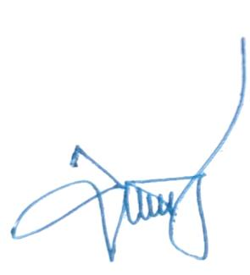

RAMAZAN MERT

Okul Müdürü